2016届上海虹口区高三一模地理试卷 2016.1
本试卷共10页。满分150分。考试时间120分钟。全卷包括两大题，第一大题为选择题；第二大题为综合分析题。
考生注意：
1．答卷前，务必在答题纸上用钢笔或圆珠笔清楚填写姓名、准考证号，并将核对后的条形码贴在指定位置上。
2．答案必须全部涂写在答题纸上。

一、选择题（共60分，每小题2分。每小题只有一个正确答案）
（一）人口抚养比是指非劳动年龄人口数与劳动年龄（15～64岁）人口数之比。下图示意1980～2030年我国少儿抚养比和老年抚养比的变化趋势。
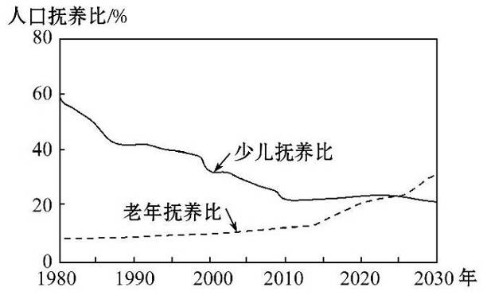

1．2015年前后我国老年抚养比变化明显，主要的影响因素是
A．性别比例 B．医疗水平
C．教育程度 D．年龄结构
2．随着我国人口抚养比的变化，2025年后可能出现
A．人口迁移加剧 B．劳动力渐不足
C．人口分布不均 D．社会负担减轻
3．目前，我国调整人口政策，是为了
A．大量增加劳动力 B．缓解人口老龄化
C．刺激消费，拉动经济 D．减少人口迁移数量
（二）某超市计划在某市开设分店。下图该市土地利用付租能力随距离递减示意图，下表为该市内部各区交通联系状况统计表。
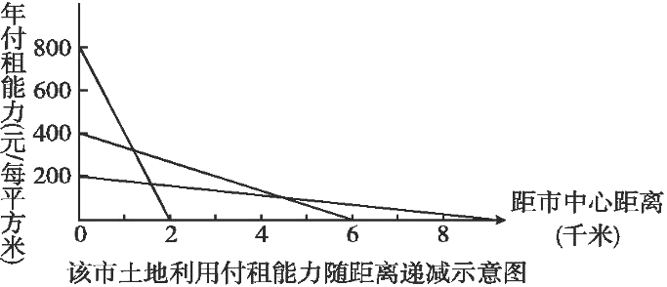

该市内部各区交通联系状况统计表
甲 |  |  |  |  | 乙 |  |  |  |  | 丙
 | a | b | c | d |  | a | b | c | d |  | a | b | c | d
a |  | 0 | 1 | 0 | a |  | 1 | 1 | 0 | a |  | 1 | 1 | 1
b | 0 |  | 1 | 0 | b | 1 |  | 1 | 0 | b | 1 |  | 1 | 0
c | 1 | 1 |  | 1 | c | 1 | 1 |  | 1 | c | 1 | 1 |  | 1
d | 0 | 0 | 1 |  | d | 0 | 0 | 1 |  | d | 1 | 0 | 1
说明：甲、乙、丙表示该市的三个区域，a、b、c、d为各区域内的4个小区。表中数据1表示两小区间有交通干线相连，数据0表示不相连。

4．该城市商业区范围的半径约为
A．1千米 B．1.2千米 C．1.7千米 D．2千米
5．甲、乙、丙三个区域交通网络发达程度的比较,正确的是
A．丙>乙>甲 B．甲>乙>丙 C．甲>丙>乙 D．乙>丙>甲
6．若只考虑交通通达度,则在甲区域开设分店的最优选址是
A．小区a B．小区b C．小区c D．小区d

（三）阿布辛拜尔神庙，位于阿斯旺水坝以南280千米，是古代埃及19朝法老拉姆西斯二世崇拜太阳神于公元前1257年建造的。神庙有一条61米长的隧道，隧道尽头竖立着法老的塑像，一年中只有2月21 日（生日）和10月21日（登基日）的清晨，阳光才能穿过隧道，照到尽头法老的塑像上。
7．神庙隧道口朝向为
A．东南 B．东北 C．西南 D．西北
8．阳光射入隧道尽头的两天时间分布上有一定的规律，以下列哪个节气为对称
A．春分 B．立夏 C．秋分 D．冬至
9．如果拉姆西斯二世的生日是4月21日，按对称规律，他选定登基的日期应该是
A．3月21日 B．6月22日 C．8月23日 D．9月23日
（四）下图图1为“甲城市人口增长率曲线图”，图2为“乙地区人口自然增长率随时间变化曲线图”。
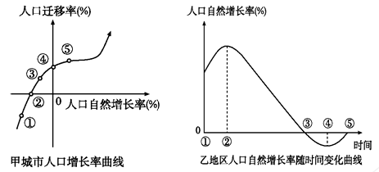

10．甲城市人口呈现正增长的开始时期是
A．① B．② C．③ D．④
11．如果只考虑人口的自然增长，关于乙地区人口数量变化的说法正确的是
A．①时人口数量比③时多 B．④时人口数量达最小值
C．②时人口数量达最大值 D．③时人口数量达最大值

（五）RS、GPS、GIS技术的应用领域十分广泛。
12．卫星遥感技术可应用的领域有
A．人口普查 B．林业普查 C．飞机导航 D．确定高程
13．要对环境和自然灾害进行动态监测及评估预测，需要使用的现代地理信息技术有
①遥感技术 ②地理信息系统技术 ③全球定位系统技术 ④地图测绘
A．①② B．②③ C．①②③ D．①②④

（六）日环食是一种罕见的天象。





14．某中学师生拍下了日环食的照片，下列五幅照片按时间顺序正确排列的是
a

b

c

d

e

A．bcade B．beadc C．ebacd D．cdaeb
15．发生日环食时，日、月、地三者位于同一直线，月影刚好投影在地球表面，且大致自西向东扫过地球上的部分区域，形成日环食观察带。月影自西向东移动的原因是
A．地球自西向东自转 B．月球自西向东公转
C．月球自西向东自转 D．地球自西向东公转

（七）下图是我国某年国庆长假期间不同城市高速公路拥堵所花时间和人们能忍受的最长时间统计图。
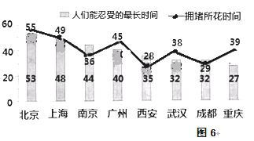
16．图中拥堵“痛苦指数”最低的城市是
A．重庆 B．西安 C．南京 D．成都
17．北京、上海与其他城市相比，拥堵所花时间和人们能忍受的最长时间都较高，其原因可能是
①机动车数量多 ②交通通达度高 ③经常拥堵已成习惯 ④基础设施完善
A．①② B．①③ C．②③ D．③④
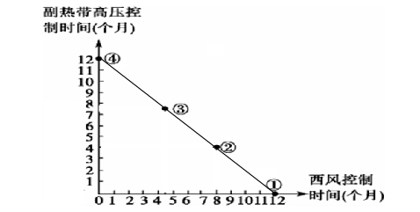
（八）下图为不同地点副热带高气压和西风控制月份坐标图。
18．图中①地最适合发展的农业地域类型是
A．水田农业
B．高度发达的商品化混合农业
C．地中海型农业
D．牧场畜牧业
19．图示四个地点中，按纬度排序从高纬到低纬依次为
A．①②③④ B．④③②① C．④③①② D．①②④③

（九）下图为某地等高线示意图。甲山乙山
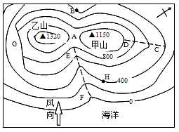
20．关于下图的说法，正确的是
A．甲、乙两山相对高度为2470米
B．CD线是山谷，EF线是山脊
C．H地在甲山的东南坡上，阳光充足
D．H地比B地降水多
21．B点此时的气温为18℃，如果只考虑高度因素，那么甲峰的气温为
A．12. 5℃ B．13.5℃
C．14.5℃ D．22.5℃
22．图中有一处陡崖适合户外攀岩运动。运动员从崖底攀至陡崖最高处，高差可能有
A．101米 B．198米 C．298米 D．601米
（十）宗教是人类社会发展到一定历史阶段出现的一种文化现象。
23．地中海型农业区广泛分布的宗教有
①基督教 ②佛教 ③伊斯兰教 ④道教
A．①④ B．②③ C．①③ D．②④
24．当前，由于叙利亚战乱，下列宗教分布地区，难民大量涌入的是
①基督教 ②佛教 ③伊斯兰教 ④道教
A．①③ B．②④ C．①④ D．②③
25．佛教发源地
A．属于南亚文化圈 B．深受儒家思想的影响
C．居民普遍使用刀叉 D．圆顶尖塔的建筑为特色文化景观

（十一）下图为某地一年内正午日影长短及朝向变化示意图。
26．该地可能位于
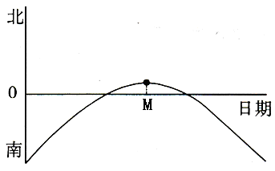
A．四川盆地 B．南非高原
C．云贵高原 D．亚马孙平原
27．图中M所在日期，上海地区正值
A．一年中最冷月
B．昼达到一年中最长
C．正午太阳高度达一年最小值
D．降水量最多的季节

（十二）下表为4种矿物性质表。

矿物 | 硬度 | 比重 | 光泽/颜色
长石 | 6～6.5 | 2.5～2.8 | 非金属光泽/无色或白色
萤石 | 4 | 3～3.3 | 非金属光泽/黄色、蓝色、紫色、玫瑰色、红绿色或棕色
方铅矿 | 2.5～2.75 | 7.4～7.6 | 金属光泽/浅灰色、黑色
石英 | 7 | 2.65 | 非金属光泽/纯净无色

28．表中最硬的矿物是
A．长石 B．萤石 C．方铅矿 D．石英
29．表中有闪亮外表的矿物是
A．长石 B．萤石 C．方铅矿 D．石英
30．下列鉴别矿物的证据相对而言比较可靠的是
A．颜色 B．条痕 C．硬度 D．光泽

二、综合分析题（共90分）
（十三）读图，回答问题。（18分）
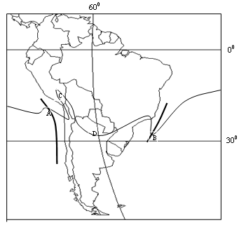
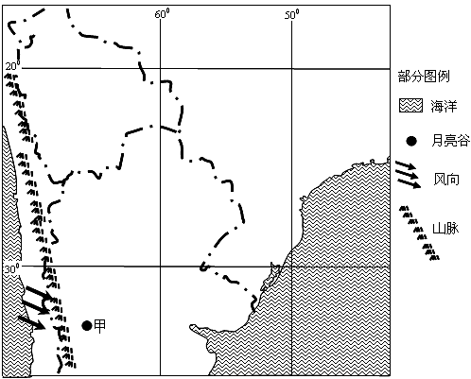
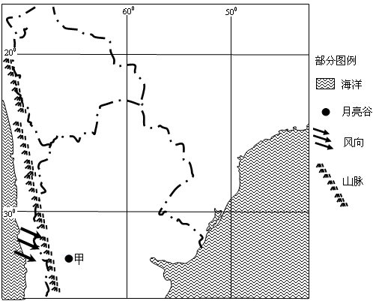
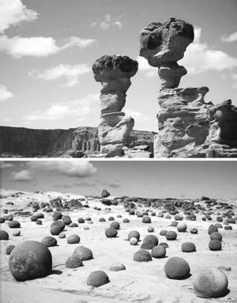

31．在图中A、B处的粗实线上画箭头表示洋流流向，并简述A洋流的成因及其对沿岸气候产生的影响 。（8分）
32．图中曲线为一条20℃等温线，描述该等温线在C、D两处弯曲的特点，并分别说出其影响因素。（4分）
33．图中甲地除了零星生长在沙丘脚下和岩石中的一些仙人掌和沙棘外，难以再看到绿色。说出甲地自然景观形成的外力作用，简述这种地貌景观形成的原因。（6分）
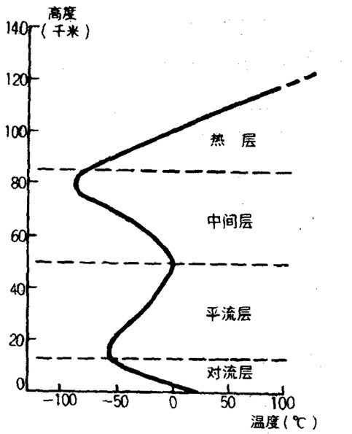
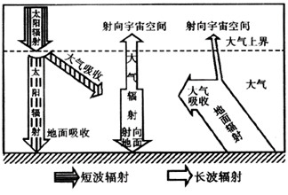
（十四）读图1“大气的垂直分层图”和图2“地气系统能量转换图”，回答问题。（18分）

图1 图2
34．将图1大气的垂直分层图中曲线所表达的含义及其变化状况用语言描述出来。简述对流层这种曲线状况的成因。（6分）

35．太阳辐射在地表和大气组成的系统中进行能量传递，使地表温度长期保持稳定。图2表示地气系统能量转换的过程，描述该过程。（8分）

36．全球变暖对地气系统能量的转换产生了什么影响？对人类有什么危害？（4分）

（十五）读图文资料，回答问题。（15分）
材料一：域名（Domain Name）是互联网上某计算机的名称，用于标识计算机的方位。域名的空间分布格局，表明互联网产业对城市的依赖。据统计，中国WWW网站的域名注册首要集聚地是北京。
材料二：信息技术产业（计算机制造、软件和电子通信制造）、信息化产业（媒体与出版社业、娱乐、广告与公共关系、信息技术咨询等）、金融业与互联网产业的空间关系最为密切。
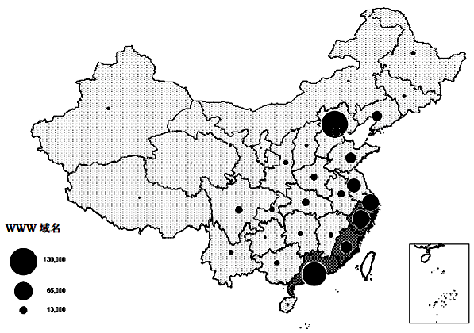

我国互联网产业（域名）的地理分布图

材料三：
域名专业化率=（区域的域名数量/区域的从业人数）/（全国的域名数量/全国的从业人数）
产业区位商=（区域在行业的从业人数/区域的总从业人数）/（全国在行业的从业人数/全国的总从业人数）

北京、上海域名专业化率与产业区位商的比较表
区域 | 域名专业化率 | 金融保险业 | 教育、文化艺术和广播电影电视业 | 科学研究和综合技术服务业 | 交通运输仓储和邮电通信业 | 房地产业 | 制造业
北京 | 20.875 | 2.200 | 2.696 | 18.982 | 1.606 | 12.402 | 1.638
上海 | 10.069 | 2.807 | 1.870 | 4.882 | 1.466 | 7.455 | 2.916

37．据图概括我国互联网产业的空间分布特征及其与城市的空间关系。（4分）

38．分别列举与北京、上海两城市域名专业化率关系最密切的三个产业部门，说明两城市互联网产业与相关产业关系的相同与不同之处。（5分）

39．与上海相比，指出北京互联网产业的优势。提出两城市互联网产业今后发展的方向。（6分）

（十六）读图文资料，回答问题。（16分）
甲河流域有大面积的黑土区，干流建有多个梯级水电站。W国曾是原苏联的工业基地和粮仓。2013年，新疆生产建设兵团与W国有关方面签署协议，W国向中方提供农田，主要作为粮食与肉类生产地。
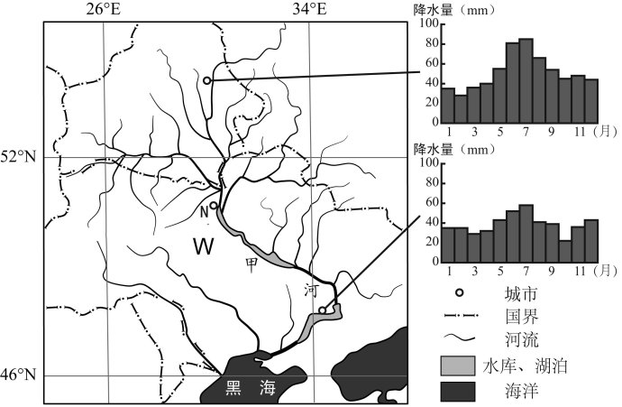

干流梯级水电站开发前后的甲河流量分配比例表
流量分配 | 春季 | 夏秋 | 冬季
开发前的比例 | 61% | 24% | 15%
开发后的比例 | 38% | 32% | 30%
40．说出甲河流域的地势特点，并说明判断的依据。（2分）

41．说明甲河径流量主要来自N市以上河段的自然原因。（4分）

42．简析甲河干流开发梯级水电站对W国农业生产的有利影响。（4分）

43．与新疆相比，分析甲河流域发展种植业的有利条件。（6分）

（十七）读图文表资料，回答问题。（11分）
城市化的发展除传统的城市化影响因素，如工业化外，我国出现了许多推动城市化发展的新动力，如区位优势、第三产业、户籍制度、建设资金投资主体多元化等。我国大陆沿海各省（区、市）城市化发展的影响因子差异很大（见下表）。
我国大陆沿海各省（区、市）城市化发展影响因子表
 | 影响因子 | 意义
第一因子 | 城乡居民可支配收入、省外迁入人口占总人口比重、交通干线公路网密度 | 反映人口乡村—城市流动、跨区域流动的强度和便捷程度
第二因子 | 港口吞吐量、第三产业增加值占GDP比重、人均外商实际投资额 | 反映城市化中非工业化的拉动因素，即工业化不高情况下的城市化
第三因子 | 人均GDP、城市登记失业率、人均全社会固定资产投资 | 反映综合经济实力壮大，从而推动城市化发展的情况
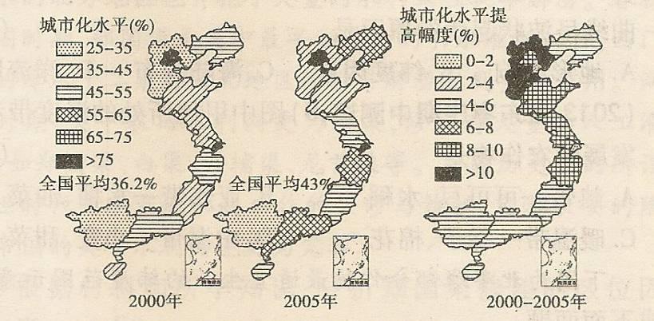
2000年与2005年大陆沿海省（区、市）城镇化水平及变动幅度
44．简述2000~2005年，我国沿海省（区、市）的城市化发展特点。（3分）

45．从工业结构差异入手，分析说明广东省和辽宁省的城市化第一因子的差异。（6分）

46．京津冀和福建的城市化有明显的非工业化拉动特征。据此推测这些省（区、市）三大产业共同的变化状况。（2分）

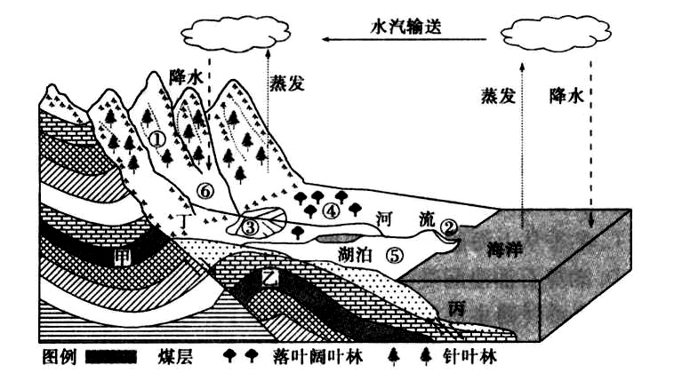
（十八）读图，回答问题。（12分）

47．写出图中河流反映的水循环环节。简述图中②、③两处地貌的成因，这种地貌的形成能反映水循环的哪种地理意义？（3分）

48．由于人口增长，图中①、④两处的森林正在被日益扩大的耕地所取代。简述这一现象对当地气候和河流的影响，这种影响反映的是地理环境的哪种基本特征？（5分）

煤矿透水事故是指矿井在建设和生产过程中，地表水和地下水通过裂隙、断层、塌陷区等各种通道无法控制地涌入矿井工作面，造成作业人员伤亡或矿井财产损失的水灾事故。

49．若图中甲、乙两处为地下采煤矿区，请写出两处中更易发生透水事故的地区，并说明原因。（2分）

50．若图中丙、丁两地是地震高发区，根据自然灾害的关联性特点，分别写出⑤、⑥两地极易诱发的自然灾害。（2分）

虹口区2015学年度第一学期期终教学质量监控测试高三地理答案
一、选择题（共60分，每小题2分）
（一）1.D 2.B 3.B （二）4.B 5.A 6.C （三）7.A 8.D 9.C
（四）10.C 11.D （五）12.B 13.C （六）14.B 15.B
（七）16.C 17.B （八）18.D 19.A （九）20.D 21.B 22.C
（十）23.C 24.A 25.A （十一）26.D 27.C （十二）28.D 29.C 30.C
二、综合分析题（共90分）考生回答合理可酌情给分
（十三）（18分）
- （共8分）A处洋流向北（1分）；B处洋流向南（1分）。 成因：在东南信风的吹拂下（1分），南赤道暖流自东向西流，南太平洋东部低纬（南美洲西海岸低纬）海区的海水减少（1分），南部相邻海区的海水赶来补充，在水平方向上海水自南向北流，形成水平补偿流（1分）。在垂直方向上，形成涌升流（1分）。 影响：降温减湿（2分）。
- （共4分）C向北（或低纬）弯曲（1分），受地形影响（1分）；D向南（或高纬）弯曲（1分），受海陆热力性质差异影响（1分）。
- （6分）风力侵蚀、风力沉积（2分）。 甲地地处内陆，同时位于西风背风坡（1分），降水少，蒸发旺盛，气候干旱（1分），加之甲地表植被覆盖稀少，沙漠广布（1分），风力作用强（1分），在风力长期作用下形成了风力地貌广布的景观。
（十四）（18分）
- （共6分）对流层气温随高度的增加而递减，平均每上升1000米，气温下降约6℃（1分）。平流层气温随高度的增加逐渐升高（1分）。中间层的气温随高度增加而降低（1分）。热层的温度随高度增加急剧升高（1分）。 成因：对流层近地面的大气层主要通过吸收地面辐射而升温（1分），热量通过传导、对流等形式向上传递，靠近地面气温高，向上气温递减（1分）。
- （共8分）大气中的水汽、尘埃和空气分子对太阳辐射的反射、吸收、散射，使到达地表的太阳辐射几乎被削弱了一半（2分）。地表在吸收了太阳的短波辐射后不断增温的同时，也以电磁波的形式不断释放长波辐射（2分）。对流层大气中的水汽、尘埃和二氧化碳等对长波辐射具有很强的吸收能力。地表长波辐射的75%～90%都被近地面的大气吸收，使大气增温（1分）。近地面的大气增温后，同样以电磁波的方式释放长波辐射（1分）。大气辐射的一部分射向宇宙空间，另一部分则反向射向地面，即大气逆辐射（2分）。
- （共4分）全球变暖使得大气中的温室气体大量吸收地表释放的长波辐射，又以长波辐射的形式反射回地表，即大气逆辐射增强，使地表增温，也打破了地气系统能量平衡。（2分） 海平面上升及其带来的灾难；引起世界各地降水及干湿状况的变化，进而迫使世界各地改变农牧业结构；加剧自然灾害的强度和频度；加剧传染病的流行。（2分，任答2点）
（十五）（15分）
- （共4分）东部地区，特别是东南沿海地区的网络信息生产规模大，西部地区的生产规模小（2分）。京津、长三角、珠三角城市密集区域是网络信息生产最集中地区。（2分）
- （共5分）与北京域名专业化率关系密切的产业有：科学研究和综合技术服务业、房地产业、教育、文化艺术和广播电影电视业。（1分） 与上海域名专业化率关系密切的产业有：房地产业、科学研究和综合技术服务业、制造业。（1分）
相同之处是：与北京、上海互联网产业相关的产业都有房地产业、科学研究和综合技术服务业。（1分）
不同之处是：与互联网产业相关的产业，北京排第一位的是科学研究和综合技术服务业，排第二位的是房地产业，排第三位的是教育文化艺术和广播电影电视业。上海排第一位的是房地产业，排第二位的是科学研究和综合技术服务业，第三位的是制造业。（2分）
- （共6分）从域名专业化率来看，北京互联网产业发达，且发达程度为上海的约两倍。从互联网相关产业来看，除金融业外，也是北京比上海发达。（2分） 上海要加强科学研究和综合技术服务业、房地产业、教育文化艺术和广播电影电视业、交通运输仓储和邮电通信业的发展，保持金融保险业的优势地位，以促进互联网产业的发展。（2分） 北京要保持互联网产业的优势地位，适当加强金融业、信息技术产业（制造业）的发展。（2分）
（十六）（16分）
- （共2分）由（西）北向（东）南倾斜。（1分） 河流干流主要由（西）北流向（东）南。（1分）
- （共4分）与N市以下河段相比，N市以上河段支流较多（1分），降水较多（1分），纬度较高，气温较低，蒸发较弱（2分）。
- （共4分）提供较稳定的水源，缓解夏秋季农业用水的不足；为农业生产提供廉价的水电；改善了河流通航条件，利于农产品运输；库区适宜发展水产业；调节径流，防御旱涝灾害。（4分，任答4点）
- （共6分）与新疆比，甲河流域降水较多（1分）；水源丰富（1分）；黑土广布，土壤肥沃（1分）；风沙危害少（1分）；工农业基础好（1分）；临海，有河流和港口，水运方便，利于农产品运输（1分）。
（十七）（11分）
- （共3分）大部分省（市）城市化水平高于全国平均水平（1分）；各省（区、市）城市化水平差异很大（1分）；城市化发展速度不均衡（1分）。
- （共6分）辽宁省的重工业比重大（1分），产业主要集中在大中城市，小城镇发展慢，城乡居民收入较少（1分），铁路交通网络密度大，而公路网密度较小，省外人口迁入少（1分）；广东省的轻工业比重大（劳动密集型产业发展迅速）（1分），小城镇发展迅速，工业化发展速度快，城乡居民收入较多（1分），公路网密度大，吸引大量外来人口（1分）。
- （共2分）（第一产业比重降低）第二产业增加值占GDP的比重小，第三产业增加值占GDP的比重大。（2分）
（十八）（12分）
- （共3分）环节：地表径流（1分） 成因：均属于流水沉积作用形成（1分） 地理意义：塑造地表形态或促使物质迁移（1分）
- （共5分）对气候的影响：降水减少；气温日、年较差增大。（2分） 对河流的影响：含沙量增大；水量季节变化增大。（2分） 地理环境具有整体性，或地理环境各要素之间相互联系。（1分）
- （共2分）甲处（1分） 原因：甲处位于向斜槽部（岩层向下弯曲），水体容易在此汇集。（1分）
- （共2分）⑤地为海啸（1分） ⑥地为滑坡、泥石流（1分）

